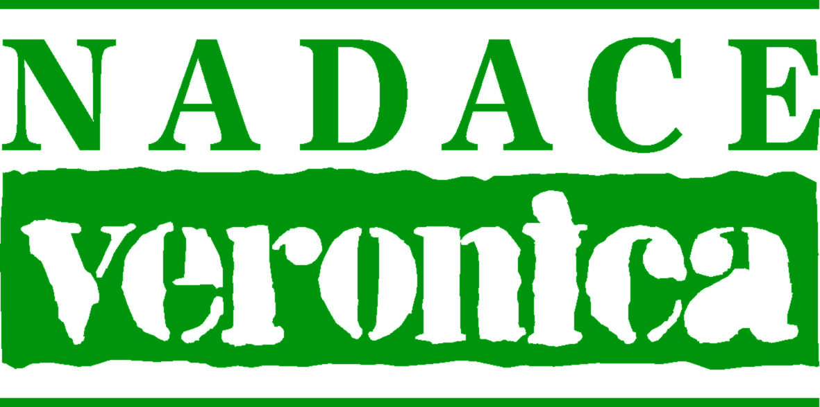

Číslo smlouvy:

SPOLEČNĚ PRO BRNO – 8. ROČNÍK

Žádost o udělení příspěvku z veřejné sbírky

Jméno organizace
– žadatele o nadační příspěvek:
Adresa:
Telefon organizace: |  | E-mail organizace:
Web:
Právní statut organizace: |  |  | IČ:
Bankovní ústav: |  |  | Číslo účtu:
Jméno statutárního zástupce, funkce:
Telefon statutárního zástupce: |  | E-mail statutárního zástupce:
Název projektu (max. 40 znaků):
Jméno osoby odpovědné za realizaci projektu
(tzn. Manažer/ka projektu):
Telefon manažera projektu:  (nejlépe mobil) |  | E-mail manažera projektu:
Celkové náklady projektu: | Výše žádaného nadačního příspěvku:

Výstižný a stručný popis projektu (podstata projektu):

- INFORMACE O ŽADATELI:

- Stručně popište vaši organizaci, poslání a cíle:

- Stručně popište hlavní aktivity organizace a největší realizované akce a úspěchy

- Kolik má vaše organizace členů, placených pracovníků a dobrovolníků:

- Stručná charakteristika manažera projektu (relevantní vzdělání, zkušenosti):

- INFORMACE O PROJEKTU:

- Uveďte, co bude výsledkem projektu a jak toho chcete dosáhnout:

- Co se podle vašeho názoru realizací projektu změní nebo zlepší (jaký dopad bude projekt mít na brněnskou komunitu?):

- Popište cílovou skupinu lidí, které bude projekt prospěšný. Uveďte počet osob, na které myslíte, že bude mít projekt dopad:

- Jak zapojíte veřejnost do různých etap projektu, jak se budete snažit vzbudit její zájem?:

- Sestavte stručný harmonogram dle měsíců s rozpisem činností:

- Bude mít projekt pokračování? Pokud bude obnoveno či upraveno nějaké místo
(např. školní zahrada), kdo se o něj bude starat?

- Jak budete vaše okolí informovat o tom, co děláte, a o přínosech projektu pro komunitu?:

- Navrhněte metody hodnocení projektu (jak zjistíte, že byly naplněny očekávané výsledky)?

- Rozpočet projektu:

(jeho jednotlivé položky, celkové náklady, požadavky na Nadaci Veronica, zajištění dalších finančních zdrojů v případě, že na Nadaci Veronica není požadovaná plná výše prostředků na projekt. České nevládní neziskové organizace mohou požádat o příspěvek až do výše 80 % celkových nákladů projektu (spoluúčast lze vyčíslit i závazným vkladem dobrovolnické práce); příspěvkové organizace mohou požádat o příspěvek do výše 50 % celkových nákladů projektu (spoluúčast lze do výše 10 % nákladů vyčíslit i závazným vkladem dobrovolnické práce). Pozor u velkých projektů na výši rozpočtu (viz. leták podrobnější informace).

Zdroje | Vlastní zdroje | Nadace Veronica | Jiné zdroje (město, kraj, dárci) | Celkem
Náklady
Celkem

Poznámka: …………………………………………………………………………………………………………………………………..........................................
…………………………………………………………………………………………………………………………………………………………………………………..

III. ČESTNÉ PROHLÁŠENÍ

Prohlašuji, že všechny uvedené informace jsou pravdivé.
Úspěšní žadatelé z roku 2015 nemusí přikládat povinné přílohy (statut, doklad o IČ a smlouvu o založení účtu), ale podpisem této žádosti zároveň čestně prohlašují, že od roku 2015 nedošlo ke změnám v dokumentech o existenci a právním postavení žadatele a údaje uvedené v žádosti jsou platné a pravdivé.

Jméno a příjmení
statutárního zástupce organizace:
Datum | Podpis:

Jméno a příjmení
osoby odpovědné za realizaci projektu:
(tzn. manažera projektu)
Datum: | Podpis:
Razítko organizace:

IV. DALŠÍ INFORMACE

1. Uveďte prosím, kde jste se o vyhlášení programu dozvěděli (můžete označit i více možností):
□ | Program známe již z minulých ročníků a jeho vyhlášení jsme sledovali.
□ | Prohlížením webu a Facebooku Nadace Veronica
□ | Z e-mailové rozesílky Nadace Veronica
□ | Z grantového kalendáře, e-mailové rozesílky, prosím uveďte organizaci:
□ | Z webových stránek, prosím uveďte adresu:
□ | Z médií (tisk, rozhlas, rádio, televize, sociální sítě), uveďte prosím konkrétně:
□ | Na doporučení jiné organizace či osoby, prosím uveďte jaké:
□ | Jiným způsobem, prosím uveďte:

2. Souhlasím se zasíláním aktualit z Nadace Veronica:
□ ano, na e-mailovou adresu: ……………………………………………………….
□ ne

Po vyplnění žádost vytiskněte nejlépe oboustranně, a opatřete potřebnými podpisy a razítkem.
K vytištěné žádosti přiložte
povinné přílohy (pokud nejste úspěšné žadatelé z roku 2015, u kterých nedošlo ke změně v dokumentech):
- statut nebo stanovy organizace, 2. doklad o přidělení IČ, 3. smlouva o založení účtu organizace:

Nepovinné přílohy:
Výroční zprávu, doporučení k realizaci projektu, fotodokumentaci či další přílohy, vztahující se k projektu či k žadateli

Žádost je třeba doručit do Nadace Veronica, Panská 9, Brno 602 00 vytištěnou na tomto formuláři, nejlépe oboustranně, podepsanou a orazítkovanou (osobně je možné ji v otvírací době odevzdat v ekologické poradně Veronica po až čt 9-17.00) do 22. února 2016 (při zaslání poštou platí datum poštovního razítka).
Zároveň je třeba žádost v elektronické podobě (bez příloh) odeslat do 22. února 2016 na adresu nadace@veronica.cz.

